历史部分
一、单项选择题:本大题共20小题，每小题2分，共40分。每小题的四个选项中，只有一个选项最符合题意。请在答题卡上填涂你认为正确的选项。
1. 汉字不仅是一种表情达意的工具，还是联结和维系中华民族的纽带。中国已发现的古代文字中年代最早、体系较为完整的文字是（ ）
A. 甲骨文 B. 小篆 C. 金文 D. 隶书
2. 有学者认为，秦半两钱是中国古代对天圆地方说在货币形制上的表现，象征秦朝货币通用于天下各地。据此推断，秦朝铸半两钱的目的（ ）
A. 顺应天意 B. 巩固统一 C. 思想控制 D. 审美需要
3. 《北魏帝王出御图》是河南龙门石窟宾阳中洞礼佛图浮雕（局部）的线描图。图中的帝王和大臣们，都穿着长袍宽袖的汉族服装。由此可以证明当时（ ）
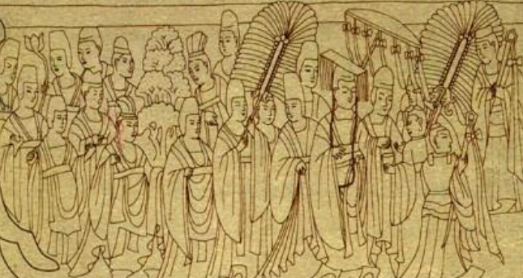
《北魏帝王出御图》
A. 南北实现统一 B. 佛教得到宣扬 C. 社会经济繁荣 D. 民族交融发展
4. 唐太宗虚怀若谷，从谏如流，是出现“贞观之治”的重要原因。当时敢于直言的著名大臣是（ ）
A. 房玄龄 B. 杜如晦 C. 魏征 D. 宋璟
5. 户数增减是衡量古代经济发展水平的重要指标。下图反映出我国古代经济发展的趋势是（ ）
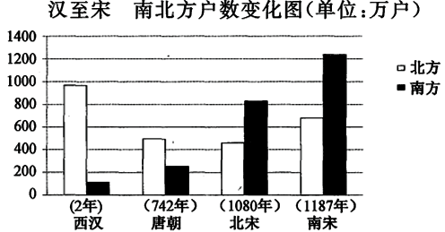
A. 江南经济开发 B. 北方经济崩溃 C. 海外贸易兴盛 D. 经济重心南移
6. 某讲座宣传海报上的关键词有造纸术、曲辕犁、活字印刷术、李时珍。该讲座的主题最有可能是（ ）
A. 古代科技的发展 B. 古代农业的繁荣 C. 古代医学的发展 D. 中外文明的交流
7. 近代中国历史是一部屈辱史、探索史、抗争史。下列图片代表的历史事件，按发生的先后排序，正确的是（ ）
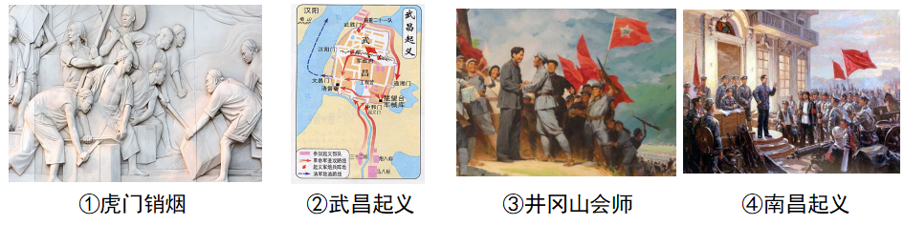
A. ①③②④ B. ①③④② C. ①②④③ D. ①④③②
8. 在抗日救亡洪流中，革命文艺蓬勃发展。有一首歌，它以强烈的艺术感染力鼓舞全国人民投身于抗日民族解放斗争，歌词表现了黄河的宏伟形象和中华民族顽强不屈的奋斗精神。该歌曲是（ ）
A. 《松花江上》 B. 《义勇军进行曲》 C. 《毕业歌》 D. 《黄河大合唱》
9. 邓小平在论述某一战略行动时指出，正像刘伯承司令员讲的那样，敌人是“哑铃战略”，把两个铁锤放在山东和陕北，我们这里刚好是个“把”。现在党中央和毛主席给我们的任务，就是要砍断这个“把”，把战争引到国民党统治区域里去。由此（ ）
A. 宣告了国民党反动统治的覆灭 B. 揭开人民解放军战略进攻的序幕
C. 开始了武装反抗国民党斗争 D. 大大加速解放战争在全国的胜利
10. 1951年，全国粮食产量达到1.4亿吨，比1949年增长26.9％。这表明了土地改革（ ）
A. 保障了解放战争的胜利 B. 大大解放了农村生产力
C. 实现了社会主义工业化 D. 实现了生产资料私有制向公有制转变
11. 一些优秀的雕塑作品，会成为一座城市的标志，传递城市精神。下图为深圳最著名的两座雕塑作品，能体现出的城市精神为（ ）
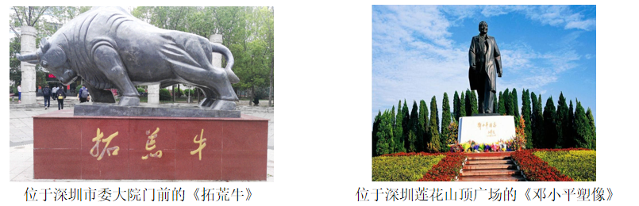
A. 红船精神 B. 长征精神 C. 延安精神 D. 特区精神
12. 实现祖国统一，始终是全体中华儿女的共同愿望。进入社会主义现代化建设新时期后，为维护祖国统一和中华民族根本利益，我国提出（ ）
A. “求同存异”方针 B. 民族区域自治制度
C. “一国两制”构想 D. “三个代表”重要思想
13. 从7世纪中期开始，日本全面学习中华文化与唐制，通过改革比法、德、意、英等国更早地确立了封建制度。这次改革史称（ ）
A 大化改新 B. 彼得一世改革 C. 明治维新 D. 百日维新
14. 西欧资本主义的产生有两个阶段，14和15世纪是第一阶段。这时，西欧的封建关系已经得到了充分的发展，在封建社会内部孕育了资本主义生产关系的最初形态，“最初形态”的显著表现是（ ）
A. 早期殖民扩张与掠夺 B. 资本主义制度的初步确立
C. 资本的早期原始积累 D. 租地农场与手工工场出现
15. 九年级某同学在学习国际共产主义运动发展史时制作了年代尺，_____▲处应填入（ ）
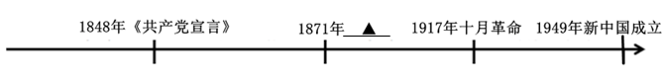
A. 第一国际 B. 巴黎公社 C. 二月革命 D. 万隆会议
16. 洪国起在《论西蒙·玻利瓦尔》一文中认为:“他在革命中解放了奴隶，团结群众发挥了聪明才智，打垮西班牙殖民者……理所当然地受到了后世敬仰。”他受到“敬仰”的原因（ ）
A. 参与了印度民族大起义 B. 领导拉丁美洲独立运动
C. 领导古巴社会主义革命 D. 收回巴拿马运河区主权
17. 罗斯福新政期间，美国政府制定了一个大规模的公共工程计划来吸收失业者，起初是给各州盖房、筑路、修桥、兴校提供贷款，后来是实施直接的联邦工程方案。美国政府这样做的目的是（ ）
A. 兴建公共工程 B. 完善基础设施 C. 解决失业问题 D. 加强对经济干预
18. 历史地图蕴含着丰富的信息，是学习历史的重要工具。下图反映的历史事件（ ）
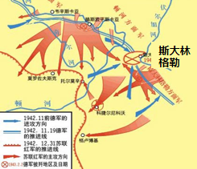
A. 揭开了世界反法西斯战争的序幕 B. 粉碎了纳粹德国不可战胜的神话
C. 成为第二次世界大战的重要转折点 D. 促使第二次世界大战达到最大规模
19. 一些历史学家指出，早在美国大规模援助到达之前，许多欧洲国家就已经转入了经济增长阶段。而且一些接受援助较少的国家，其发展速度反而更快一些。虽然马歇尔计划确实减轻了欧洲重建过程中的许多困难，并对一些关键部门的恢复起了重要作用。这说明马歇尔计划（ ）
A. 目的是扶持控制欧洲 B. 对欧洲发展并未起到作用
C. 促使欧洲复兴的关键 D. 并非是欧洲发展的关键因素
20. 当今世界形势复杂多变，俄乌冲突不断；美国掀起贸易战；环境恶化日益严重等。这些共同反映了（ ）
A. 当今人类发展面临诸多挑战 B. 冷战思维影响着世界和平
C. 世界经济全球化的趋势加强 D. 和平与发展成为时代主题
二、非选择题:共4小题，第21题8分，第22题7分，第23题7分，第24题8分，共30分。请把每题答案写在答题卡对应位置上。
21. 中国共产党领导中国革命事业在探索中走向胜利。阅读材料，回答问题。
材料一 大革命失败之后，共产党人失去了城市。在退出城市的过程中共产党人又得到了农村。这种得与失，在一开始的时候并不是自觉选择的结果……同城市相比，农村是落后的。但农村包围城市的道路却历史地成为中国民主革命走向胜利之路。
——摘编自陈旭麓《近代中国社会的新陈代谢》
材料二
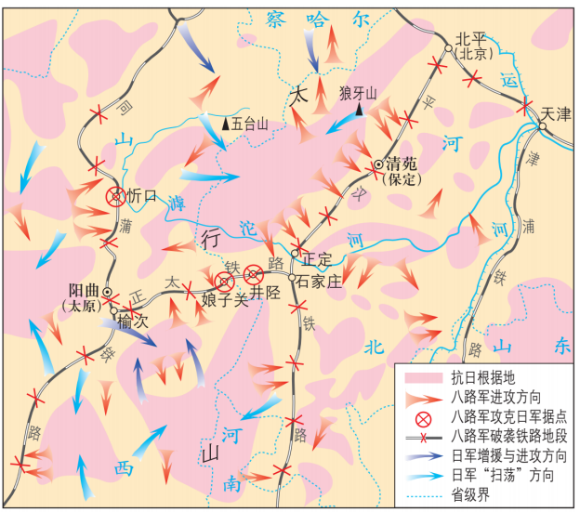 | 1940年8月至翌年1月，八路军总部在华北发动了一次大规模的对日军的进攻……敌后军民共作战1824次，毙伤日、伪军2.5万余人……破坏铁路470余公里，公路1500余公里，摧毁大量敌碉堡和据点，缴获大批枪炮和军用物资。  ——摘编自《中国共产党简史》
材料三 人民解放军的战争所具有的爱国的正义的革命的性质，必然要获得全国人民的拥护。这就是战胜蒋介石的政治基础……全党必须明白，土地制度的彻底改革，是现阶段中国革命的一项基本任务。如果我们能够普遍地彻底地解决土地问题，我们就获得了足以战胜一切敌人的最基本的条件。
——摘编自毛泽东《目前形势和我们的任务》
（1）材料一说明共产党人对革命道路的选择发生了怎样的变化。
（2）根据材料二，判断这是哪一场重大战役，分析该战役重要意义。
（3）综上所述，分析新民主主义革命取得胜利的主要原因。
22. 对外交往的态势反映了国运的兴衰。阅读材料，回答问题。
材料一 4月30日，巴黎和会最后做出裁决，在对德和约中规定，德国在山东的一切权益均让与日本，没有按中国代表要求写上“日本须将山东交还中国”的字样……原来以为一次大战胜利是公理战胜强权，结果显示和会不过是大国分赃，还是强权战胜公理。
——摘编自张海鹏、翟金懿《简明中国近代史读本》
材料二
新中国外交成就一览表（部分）
时期 | 外交成就
20世纪50年代 | 和平共处五项原则的提出……
20世纪70年代 | ▲
改革开放以后 | 截至2023年3月，中国已与世界上182个国家建交，参加了100多个政府间国际组织的工作……

（1）材料一中的“裁决”引发了中国近代哪一重大历史事件的发生？据材料，回答巴黎和会的实质。
（2）请你选择20世纪70年代中国外交两项重要的成就，并分别简述其影响。
（3）请你谈谈，对中国外交地位发展变化的认识。
23. 阅读材料，回答问题。
材料一
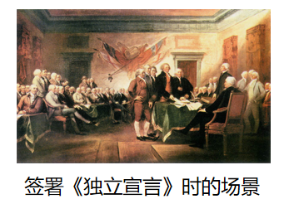 | 《独立宣言》是一个伟大的历史文件……马克思称它是“第一个人权宣言”。但是必须看到：它所阐明的自由平等原则，只停留在字面上，在资本主义社会是无法彻底实现的。  ——摘编自吴于廑、齐世荣主编《世界史·近代史编》
材料二 美国把自己的国家利益和安全与国际战略混同在一起，不顾他国人民和民族的感情肆意干涉别国内政……美国以“人权高于主权”、防止大规模杀伤性武器及相关技术的扩散、打击恐怖主义等为由，强化对外军事干预。
——摘编自朱东来主编《大国崛起》
（1）《独立宣言》的签署，出现在美国哪一历史事件中？根据材料一，指出该宣言阐明了哪些原则。
（2）根据材料二，指出美国推行霸权主义的主要表现，分析其产生的根源。
（3）试举两例说明中国作为最大的发展中国家，为建立国际政治经济新秩序作出哪些重要贡献。
24. 阅读材料，回答问题。
材料一 电的发明和应用，打开了解放生产力的大门，开辟了一个新的时代。与第一次技术革命截然不同，第二次技术革命完全是在近代科学理论直接指导下兴起和发展起来的。科学通过先进的技术直接转化为强大的生产力……
——摘编自王斯德《世界通史》
材料二 工业革命使工业化国家发生了重大的变化，人们既感受到从未有过的欢欣，也体验到很多新的痛苦……19世纪后期，英国的有钱人以乘坐汽船游览泰晤士河为时尚。汽船在河中冒着呛人的浓烟；岸边工厂排放的污水，也使河水变得污浊不堪。
——摘编自部编版教材《世界历史》（九年级下册）
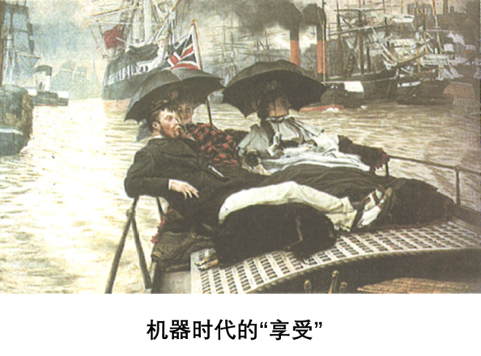
材料三 （江苏）以科技创新和产业创新深度融合催生新质生产力，以深层次改革和高水平开放增创先发优势，在落实国家重大战略中展现更大作为，在促进全体人民共同富裕中检验发展质效……坚持教育、科技、人才一起抓……加快打造发展新质生产力的重要阵地。
——摘编自《江苏以高质量发展实绩服务全国发展大局》
（1）材料一中“新的时代”指的是什么?与第一次技术革命相比，其有什么显著特点?（不得照抄原文）
（2）结合上述材料，请你谈谈对科技革命发展的看法，并加以论证。（要求:两个论据，条理清晰，表达顺畅）
（3）根据材料三，概括江苏省为发展新质生产力采取的主要措施。

